Ad. 1.1. Opis złącza 222S04M18-0002-4320
Styki do przewodów AWG 24÷28.
Liczba styków LF: nn = 04, typ crimp
Rzędy styków: 2
Styki typu: gniazdo
Mocowanie przykładowe: - M18
Liczba styków HP: yy = 00
Liczba styków HP: zz = 02
Styk HP – żeński, prosty
Obciążalność styku HP: 20A
Przykładowe obliczenia gabarytów złącza.
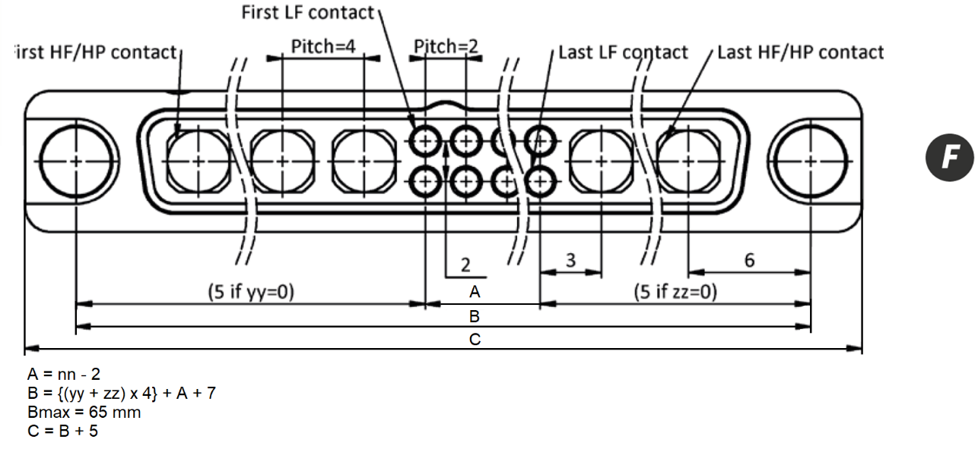

Ad. 1.2. Opis złącza221S04F22-0002-3320
Styki do przewodów AWG 24÷28.
Liczba styków LF: nn = 04, typ crimp.
Rzędy styków: 2
Styki typu: pin
Mocowanie przykładowe: - F22
Liczba styków HP: yy = 00
Liczba styków HP: zz = 02
Styk HP – męski, prosty
Obciążalność styku HP: 20A
Przykładowe obliczenia gabarytów złącza.

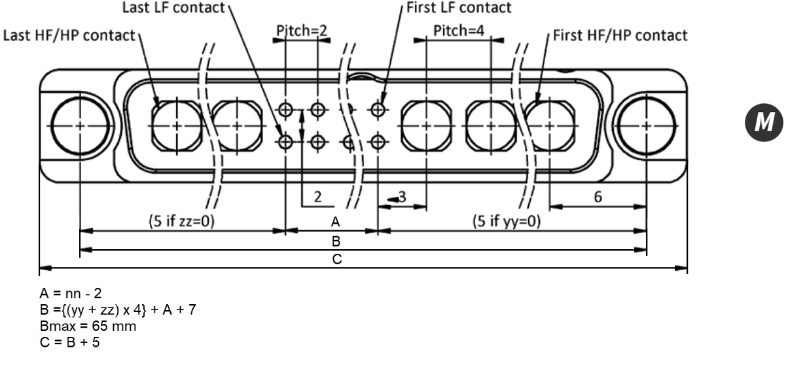
Ad. 1.3. Obudowa złącza
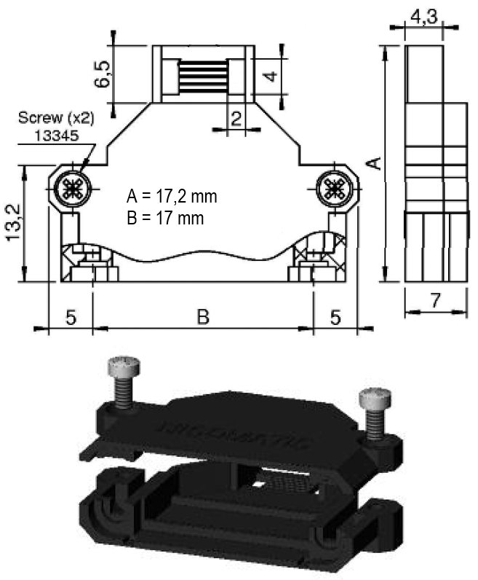

Ad. 1.4. Przewód współosiowy
- Impedancja: 50 ±1 [Ω].
- Średnica przewodu: nie większa niż 2,16 [mm].
- Minimalny promień gięcia: nie większy niż 6,5 [mm].
- Tłumienie: nie większe niż:
15 [dB/100ft] przy 0,5 [GHz];
22 [dB/100ft] przy 1 [GHz];
80 [dB/100ft] przy 10 [GHz];
115 [dB/100ft] przy 20 [GHz].
- Temperatura pracy nie gorsza niż: -65 ÷ 125 [°C].
- Ekranowanie: taśma + plecionka.
- Dopuszczalne napięcie pracy: nie gorsze niż 1,5 [kV_{RMS}]
- Moc obsługiwana: nie mniejsza niż:
170 [W] przy 0,5 [GHz];
115 [W] przy 1 [GHz];
30 [W] przy 10 [GHz];
20 [W] przy 20 [GHz].
- Ciężar nie większy niż: 0,022 [kg/m].
- Pojemność: 96.1 [pF/m].

Ad. 1.5. Przewód współosiowy
- Impedancja: 50 ±2 [Ω].
- Średnica przewodu: nie większa niż 2,8 ± 0,1 [mm].
- Minimalny promień gięcia: nie większy niż 10 [mm].
- Tłumienie: nie większe niż:
25 [dB/100m] przy 30 [MHz];
95 [dB/100m] przy 400 [MHz];
150 [dB/100m] przy 1000 [MHz];
215 [dB/100m] przy 2000 [MHz];
240 [dB/100m] przy 2500 [MHz].
- Temperatura pracy nie gorsza niż: -55 ÷ 200 [°C].
- Dopuszczalne napięcie pracy: nie gorsze niż 0,5 [kVAC]
- Moc obsługiwana: nie mniejsza niż:
270 [W] przy 30 [MHz];
75 [W] przy 400 [MHz];
45 [W] przy 1000 [MHz];
30 [W] przy 2000 [MHz];
30 [W] przy 2500 [MHz].
- Ciężar nie większy niż: 9,5 [kg/km].
- Pojemność: 105 [pF/m].

